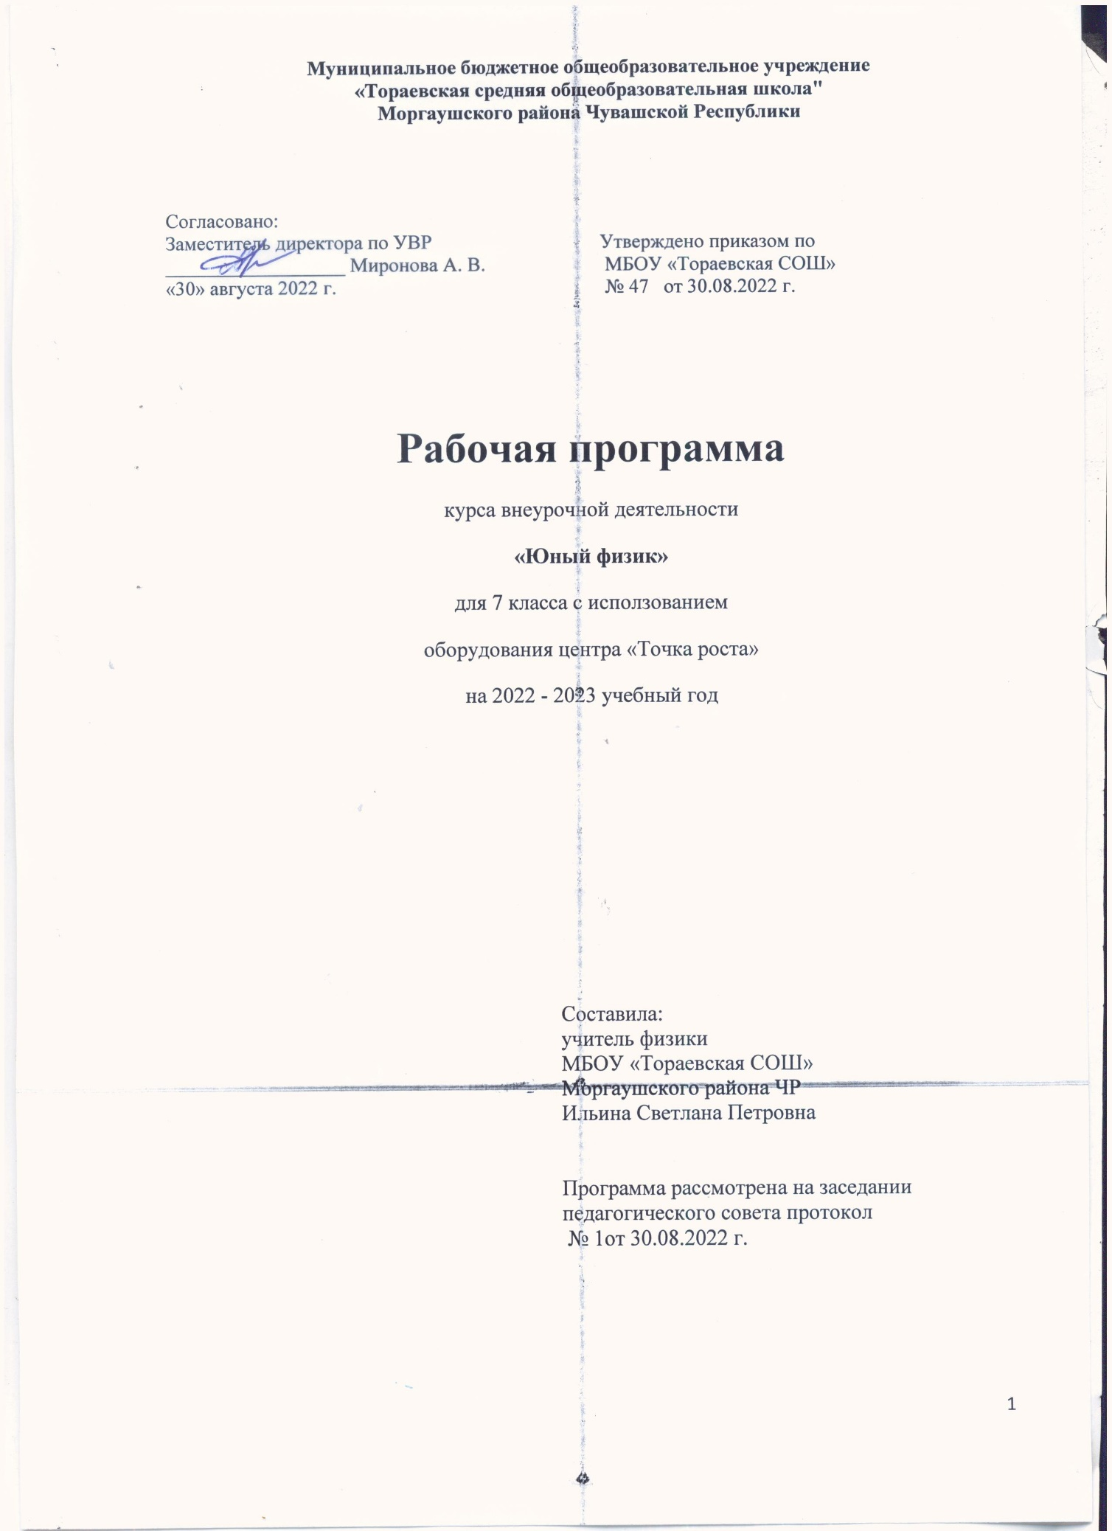

1. ПОЯСНИТЕЛЬНАЯ ЗАПИСКА

Рабочая программа курса внеурочной деятельности «Физика» для 7 класса составлена в соответствии с требованиями Федерального государственного образовательного стандарта основного общего образования (далее – ФГОС ООО).
В МБОУ «Тораевская СОШ» курс внеурочной деятельности «Физика» реализуется в рамках программы работы с одаренными обучающимися в форме кружка посредством включения в План внеурочной деятельности линейного курса «Физика», рассчитанного на 35 часов (1 час в неделю).
Данный курс внеурочной деятельности имеет своей целью развитие мышления, прежде всего, и формирование системного мышления.
Изучение предмета «Физика» способствует решению следующих задач:
- знакомства обучающихся с методом научного познания и методами исследования объектов и явлений природы;
- приобретения обучающимися знаний о механических явлениях, физических величинах, характеризующих эти явления;
- формирование у обучающихся умений наблюдать природные явления и выполнять опыты, лабораторные работы и экспериментальные исследования с использованием измерительных приборов;
- овладения обучающимися такими общенаучными понятиями, как природное явление, эмпирически установленный факт, проблема, гипотеза, теоретический вывод, результат экспериментальной проверки;
- понимание обучающимися отличий научных данных от непроверенной информации, ценности науки для удовлетворения бытовых, производственных и культурных потребностей человека.
Ценностными ориентирами при освоении курса служат: социальная солидарность, труд и творчество, наука, искусство, природа, человечество и его развитие.

2. РЕЗУЛЬТАТЫ ОСВОЕНИЯ КУРСА ВНЕУРОЧНОЙ ДЕЯТЕЛЬНОСТИ «ФИЗИКА»

Изучение курса внеурочной деятельности «Физика» направлено на формирование личностных, метапредметных и предметных результатов обучения, соответствующих требованиям федерального государственного образовательного стандарта основного общего образования:
Личностные результаты:
      - Формирование ответственного отношения к учению, готовности и способности к самообразованию и саморазвитию на основе мотивации к обучению и познанию, развитие самостоятельности в приобретении и совершенствовании новых знаний;
      - Формирование познавательных интересов, развитие интеллектуальных, творческих способностей, формирование осознанного выбора и построение дальнейшей индивидуальной траектории образования;
      - Воспитание российской гражданской идентичности: патриотизма, уважения к Отечеству, осознания вклада отечественных учёных в развитие мировой науки;
      - Формирование целостного мировоззрения, соответствующего современному уровню развития науки и общественной практики, убежденности в возможности познания природы, в необходимости разумного использования достижений науки и технологий для дальнейшего развития человеческого общества, уважения к творцам науки и техники, отношения к физике как к элементу общечеловеческой культуры;
      - Умение контролировать процесс и результат учебной и исследовательской деятельности в процессе изучения законов природы;
      - Формирование коммуникативной компетентности в общении и сотрудничестве со сверстниками, детьми старшего и младшего возраста, взрослыми в процессе образовательной, общественно полезной, учебно-исследовательской, творческой и других видов деятельности;
      - Формирование основ экологической культуры, соответствующей современному уровню экологического мышления, развитие опыта экологически ориентированной рефлексивно-оценочной деятельности в жизненных ситуациях
      - Критичность мышления, инициатива, находчивость, активность при решении практических задач.
Метапредметные результаты:
1. Умение самостоятельно определять цели своего обучения, ставить и формулировать для себя новые задачи в учёбе, развивать мотивы и интересы своей познавательной деятельности;
2. Умение соотносить свои действия с планируемыми результатами, осуществлять контроль своей деятельности в процессе достижения результата, определять способы действий в рамках предложенных условий и требований, корректировать свои действия в соответствии с изменяющейся ситуацией;
3. Умение определять понятия, создавать обобщения, устанавливать аналогии, классифицировать, самостоятельно выбирать основания и критерии для классификации;
4. Устанавливать причинно-следственные связи, строить логическое рассуждение, умозаключение (индуктивное, дедуктивное и по аналогии) и делать выводы;
5. Развитие компетентности в области использования информационно-коммуникационных технологий;
6. Первоначальные представления об идеях и о методах физики как об универсальном инструменте науки и техники, о средстве моделирования явлений и процессов;
7. Умение видеть физическую задачу в контексте проблемной ситуации в других дисциплинах, в окружающей жизни;
8. Умение находить в различных источниках информацию, необходимую для решения физических задач, и представлять её в понятной форме, принимать решение в условиях неполной или избыточной, точной или вероятностной информации;
9. Умение организовывать учебное сотрудничество и совместную деятельность с учителем и сверстниками; работать индивидуально и в группе: находить общее решение и разрешать конфликты на основе согласования позиций и учета интересов; формулировать, аргументировать и отстаивать свое мнение.
10. Умение выдвигать гипотезы при решении задачи понимать необходимость их проверки;
11. Понимание сущности алгоритмических предписаний и умение действовать в соответствии с предложенным алгоритмом.

Предметные результаты:
1. Осознание ценности и значения физики и ее законов для повседневной жизни человека и ее роли в развитии материальной и духовной культуры.
2. Формирование представлений о закономерной связи и познаваемости явлений природы, об объективности научного знания, о системообразующей роли физики для развития других естественных наук, техники и технологий.
3. Формирование представлений о закономерной связи и познаваемости явлений природы, об объективности научного познания, о системообразующей роли физики для развития других наук, техники и технологий.
- Формирование первоначальных представлений о физической сущности явлений природы, видах материи, усвоение основных идей механики (законов равномерного прямолинейного движения, равнопеременного прямолинейного движения, законов механики Ньютона, Галилея, Амонтона-Кулона, Паскаля, Архимеда).
- Усвоения смысла физических законов, раскрывающих связь физических явлений, овладение понятийным аппаратом и символическим языком физики.
- Формирование научного мировоззрения как результата изучения фундаментальных законов физики; умения пользоваться методами научного познания природы: проводить наблюдения, строить модели и выдвигать гипотезы, отыскивать и формулировать доказательства выдвинутых гипотез; планировать и выполнять эксперименты, проводить прямые и косвенные измерения с использованием приборов, обрабатывать результаты измерений, понимать неизбежность погрешностей любых измерений, оценивать границы погрешностей измерений, представлять результаты измерений с помощью таблиц, графиков и формул.
- Обнаруживать зависимости между физическими величинами, выводить из экспериментальных фактов и теоретических моделей физические законы, объяснять полученные результаты и делать выводы;
- Понимание физических основ и принципов действия (работы) машин и механизмов, средств передвижения и связи, бытовых приборов, промышленных технологических процессов, влияния их на окружающую среду; осознание возможных причин техногенных и экологических катастроф;
- Формирование умения применять теоретические знания по физике на практике, решать физические задачи; планировать в повседневной жизни свои действия с применением полученных знаний законов механики; умения пользоваться физическим текстом (анализировать, извлекать необходимую информацию), точно и грамотно выражать свои мысли с применением математической терминологии и символики, проводить классификации, логические обоснования;
- Владение базовым понятийным аппаратом по основным разделам содержания.

3. СОДЕРЖАНИЕ КУРСА ВНЕУРОЧНОЙ ДЕЯТЕЛЬНОСТИ «ФИЗИКА»

ТЕМА 1. ФИЗИКА И ФИЗИЧЕСКИЕ МЕТОДЫ ИЗУЧЕНИЯ ПРИРОДЫ – 3 ЧАСА
Физический эксперимент – источник знаний и критерий достоверности. Моделирование явлений и объектов природы. Физические величины и их измерение. Погрешности измерений. Связь физики с другими науками. Физика и техника.
Лабораторные работы:
Изучение погрешности измерения.
Измерение размеров малых тел методом рядов.
Примерные темы проектных и исследовательских работ:
История создания приборов для измерения времени.
Способы измерения расстояний.
Формы организации деятельности – классно-урочная, регламентированная дискуссия, работа в малых группах
Виды деятельности – чтение и обсуждение текста статей интернет-сайтов, обсуждение докладов и презентаций, составление и решение задач, обсуждение способов решения

ТЕМА 2. КИНЕМАТИКА – 11 ЧАСОВ
Механическое движение и способы его описания. Система отсчета. Траектория. Способы описания прямолинейного равномерного движения. Относительность движения. Уравнение координаты.
Средняя и мгновенная скорости. Ускорение. Прямолинейное равноускоренное движение. Свободное падение тел.
Лабораторные работы:
Измерение скорости при равномерном прямолинейном движении.
Изучение равноускоренного прямолинейного движения.
Примерные темы проектных и исследовательских работ:
Применение свободного падения для измерения реакции человека.
Формы организации деятельности – классно-урочная, регламентированная дискуссия, работа в малых группах
Виды деятельности – чтение и обсуждение текста статей интернет-сайтов, обсуждение докладов и презентаций, составление и решение задач, обсуждение способов решения

ТЕМА 3. ЗАКОНЫ НЬЮТОНА. СИЛЫ В МЕХАНИКЕ – 8 ЧАСОВ
Инерция. Сила. Сложение сил. Масса тела. Плотность вещества. Законы Ньютона.
Классы сил. Гравитационные силы. Сила упругости. Сила реакции опоры. Вес тела. Невесомость. Сила трения.
Лабораторные работы:
Измерение плотности твердого тела неправильной формы.
Измерение силы трения с помощью динамометра.
Формы организации деятельности – классно-урочная, регламентированная дискуссия, работа в малых группах
Виды деятельности – чтение и обсуждение текста статей интернет-сайтов, обсуждение докладов и презентаций, составление и решение задач, обсуждение способов решения

ТЕМА 4. МЕХАНИЧЕСКАЯ РАБОТА. ЭНЕРГИЯ. ЗАКОН СХРАНЕНИЯ МЕХАНИЧЕСКОЙ ЭНЕРГИИ – 4 ЧАСА
Механическая работа, мощность. Кинетическая и потенциальная энергии. Механическая энергия системы материальных точек, закон сохранения механической энергии системы материальных точек. Простые механизмы. КПД.
Лабораторные работы:
Определение КПД системы блоков.
Примерные темы проектных и исследовательских работ:
Применение простых механизмов в технологиях строительства.
Исследование конструкции велосипеда.
Формы организации деятельности – классно-урочная, регламентированная дискуссия, работа в малых группах
Виды деятельности – чтение и обсуждение текста статей интернет-сайтов, обсуждение докладов и презентаций, составление и решение задач, обсуждение способов решения

ТЕМА 5. СТАТИКА. ДАВЛЕНИЕ ЖИДКОСТЕЙ И ГАЗОВ – 9 ЧАСОВ
Условия равновесия твердого тела. Центр масс твердого тела.
Давление твердого тела. Давление газов. Закон Паскаля. Атмосферное давление.
Давление жидкостей. Сообщающиеся сосуды. Закон Архимеда. Условия плавания тел. Воздухоплавание.
Лабораторные работы:
Нахождение центра тяжести плоского тела.
Примерные темы проектных и исследовательских работ:
Применение условий плавания тел в археологии.
Исследование устройства и работы парашюта.
Формы организации деятельности – классно-урочная, регламентированная дискуссия, работа в малых группах
Виды деятельности – чтение и обсуждение текста статей интернет-сайтов, обсуждение докладов и презентаций, составление и решение задач, обсуждение способов решения
4. КАЛЕНДАРНО-ТЕМАТИЧЕСКОЕ ПЛАНИРОВАНИЕ КУРСА ВНЕУРОЧНОЙ ДЕЯТЕЛЬНОСТИ «ФИЗИКА»

№  занятия | №  занятия  в теме | Тема занятия | Основные виды учебной деятельности | Дата  по плану
1 | 2 | 3 | 4 | 5
1 | 1 | Физический эксперимент – источник знаний и критерий достоверности. Моделирование явлений и объектов природы | Просмотр и обсуждение видео с сайта www.elementy.ru «Театр занимательной науки. Его Величество Эксперимент». | 1 учеб. неделя
2 | 2 | Физические величины и их измерение. Погрешности измерений | Выполнение практических работ в малых группах: «Изучение погрешности измерения. Измерение размеров малых тел методом рядов» | 2 учеб. неделя
3 | 3 | Связь физики с другими науками. Физика и техника | Обсуждение докладов и презентаций учащихся на тему: «История создания приборов для измерения времени. Способы измерения расстояний» | 3 учеб. неделя
4 | 1 | Механическое движение. Система отсчета. Траектория Относительность движения | Работа в малых группах над подбором примеров МД и его относительности, обсуждение и объяснение найденных вариантов, построение моделей, выполнение рисунков | 4 учеб. неделя
5 | 2 | Уравнение координаты | Работа в малых группах над составлением алгоритма решения задач «встреча», «погоня», «обгон» (для графического и аналитического способов решения задач кинематики) | 5 учеб. неделя
6 | 3 | Способы описания прямолинейного равномерного движения (аналитический способ) | Работа над составлением текстовых задач «Моя задача по кинематике РПД» и их последующее решение аналитическим способом (отработка алгоритма решения задач кинематики) | 6 учеб. неделя
7 | 4 | Способы описания прямолинейного равномерного движения (графический способ) | Работа над составлением текстовых задач «Моя задача по…кинематике РПД» и их последующее решение графическим способом (отработка алгоритма решения задач кинематики) | 7 учеб. неделя
8 | 5 | Измерение скорости при равномерном прямолинейном движении | Практическая работа в малых группах, обсуждение и объяснение результатов, построение графической зависимости координаты от времени, скорости от времени, пути от времени | 8 учеб. неделя
9 | 6 | Средняя путевая скорость и вектор средней скорости | Работа над составлением текстовых задач «Моя задача на расчет средней скорости движения тела…» и их последующее решение | 9 учеб. неделя
10 | 7 | Прямолинейное движение с ускорением | Чтение и обсуждение статьи сайта www. elementy.ru о среднем ускорении. Изучение и анализ иллюстративного материала на примере мультфильма «Летучий корабль» | 10 учеб. неделя
11 | 8 | Решение задач на расчет прямолинейного равноускоренного движения | Работа в малых группах над алгоритмом решения задач «разгон», «торможение»; составление авторских задач по теме «Моя задача на расчет прямолинейного равнопеременного движения» | 11 учеб. неделя
12 | 9 | Изучение равноускоренного прямолинейного движения | Практическая работа в малых группах, обсуждение и объяснение результатов, построение графической зависимости координаты от времени, скорости от времени, пути от времени, ускорения от времени | 12 учеб. неделя
13 | 10 | Свободное падение тел | Работа над составлением текстовых задач «Моя задача на расчет параметров свободного падения тела…» и их последующее решение | 13 учеб. неделя
14 | 11 | Применение свободного падения для измерения реакции человека | Выполнение учебного проекта (постановка цели, определение необходимых для вычисления измерений, подсчет результатов, оформление и обсуждение результатов) | 14 учеб. неделя
15 | 1 | Классы сил. Как задать силу? | Обсуждение различных способов изменения значений скорости и/или формы тел. Просмотр фрагментов фильма «Кунг-фу Панда» с последующим обсуждением иллюстративного материала | 15 учеб. неделя
16 | 2 | Измерение сил. Сложение сил | Работа в малых группах над алгоритмом решения графических задач; составление авторских задач по теме «Моя задача на расчет равнодействующей сил» | 16 учеб. неделя
17 | 3 | Масса – мера… Чем и как ее измерить? | Практическая работа в малых группах над проектом «Измерение масс тел: гигантских, обычных и очень маленьких», обсуждение и объяснение решений, построение моделей, выполнение измерений | 17 учеб. неделя
18 | 4 | Измерение плотности твердого тела неправильной формы | Практическая работа в малых группах: обсуждение и объяснение способов измерения плотности тел неправильной формы, выполнение измерений и вычислений | 18 учеб. неделя
19 | 5 | Законы Ньютона | Обсуждение докладов и презентаций учащихся на тему «Систему мира можно открыть только один раз!». Работа в малых группах: «Особенности законов Ньютона» | 19 учеб. неделя
20 | 6 | Сила тяжести и ее «сестра». Как была рассчитана гравитационная постоянная | Чтение и обсуждение статьи сайта www.elementy.ru Работа в малых группах над реконструкцией опыта Г. Кавендиша (выполнение масштабированной модели опыта) | 20 учеб. неделя
21 | 7 | Загадка веса тела. Невесомость | Работа в малых группах над составлением алгоритма решения задач на расчет веса при движении тела с ускорением. Составление своей задачи на расчет веса тела, обсуждение и объяснение решений, построение моделей, выполнение рисунков к задачам | 21 учеб. неделя
22 | 8 | Измерение силы трения с помощью динамометра | Практическая работа в малых группах над проектом «Измерение силы трения», обсуждение и объяснение решений, построение моделей, выполнение измерений | 22 учеб. неделя
23 | 1 | Как поработать против силы? | Чтение и обсуждение статьи сайта www.elementy.ru. Изучение и анализ иллюстративного материала «Вопреки И.А.Крылову: задача о лебеде, раке и щуке» по книге Я.И.Пекрельмана | 23 учеб. неделя
24 | 2 | Закон сохранения и изменения механической энергии системы тел | Работа в малых группах над составлением задач по теме «Моя задача на применение закона сохранения энергии», обсуждение и объяснение решений, построение моделей, выполнение рисунков к задачам | 24 учеб. неделя
25 | 3 | Определение КПД системы блоков | Практическая работа в малых группах над учебным проектом «Каков выигрыш в силе от системы блоков?», обсуждение и объяснение решений, построение моделей, выполнение измерений | 25 учеб. неделя
26 | 4 | Достойные последователи Архимеда | Обсуждение докладов и презентаций учащихся на тему: «Применение простых механизмов в технологиях строительства. Исследование конструкции велосипеда». | 26 учеб. неделя
27 | 1 | Нахождение центра тяжести плоского тела | Практическая работа в малых группах над учебным проектом «Как найти центр масс плоской фигуры?», обсуждение и объяснение решений, построение моделей | 27 учеб. неделя
28 | 2 | Давление твердых тел | Обсуждение различных способов уменьшения и увеличения давления и применения их в быту, технике, медицине; обсуждение результатов ДЛР «Давление, оказываемое человеком на поверхность пола» | 28 учеб. неделя
29 | 3 | Опыты Торричелли | Обсуждение докладов и презентаций учащихся на тему «Торричеллиева пустота». Объяснение принципа действия барометров, манометра, других приборов и устройств, работающих на основе закона Паскаля | 29 учеб. неделя
30 | 4 | Как устроены фонтаны? | Заочная экскурсия по паркам Петергофа (презентации и сообщения учащихся) | 30 учеб. неделя
31 | 5 | Сообщающиеся сосуды | Работа над составлением текстовых задач «моя задача о сообщающихся сосудах», их последующее обсуждение и решение | 31 учеб. Неделя
32 | 6 | Почти детективная история про царя, корону и физику | Изучение и анализ иллюстративного материала на примере мультфильма «Оля, Коля и Архимед». Составление задач по теме: «Моя задача на применение закона Архимеда» | 32 учеб. неделя
33 | 7 | Применение условий плавания тел в археологии | Обсуждение докладов и презентаций учащихся на тему «Связь археологии с физикой». Работа в парах (малых группах): «Чем физик может помочь историку? Чем историк может помочь физику?» | 33 учеб. неделя
34 | 8 | Воздухоплавание | Обсуждение докладов и презентаций учащихся на тему «От Икара до Гагарина». Работа в парах по составлению задач «Собираюсь в полет на воздушном шаре» | 34 учеб. неделя
35 | 9 | Исследование устройства и работы парашюта | Работа над учебным проектом «Исследование устройства и работы парашюта», выполнение и апробация моделей и их последующее обсуждение | 35 учеб. неделя

